Внеурочное занятия по физической культуре.
Учитель физической культуры: Онищенко В.В.
Класс 7
Занятие №11
Тема. Судейство игры в баскетбол.
Цель и задачи:
- повторение правил игры и жесты;
- воспитание чувства коллективизма;
- воспитание интереса к занятиям физической культуры.
Здравствуйте!
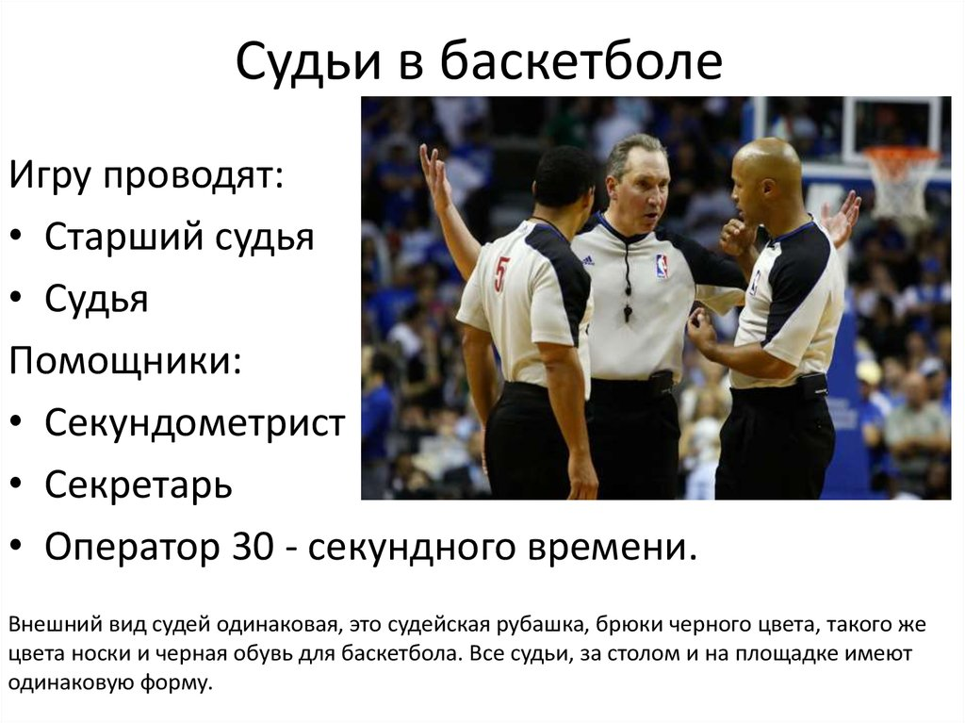
Внимательно просмотрите изображения и видеоролик по данной ссылке:



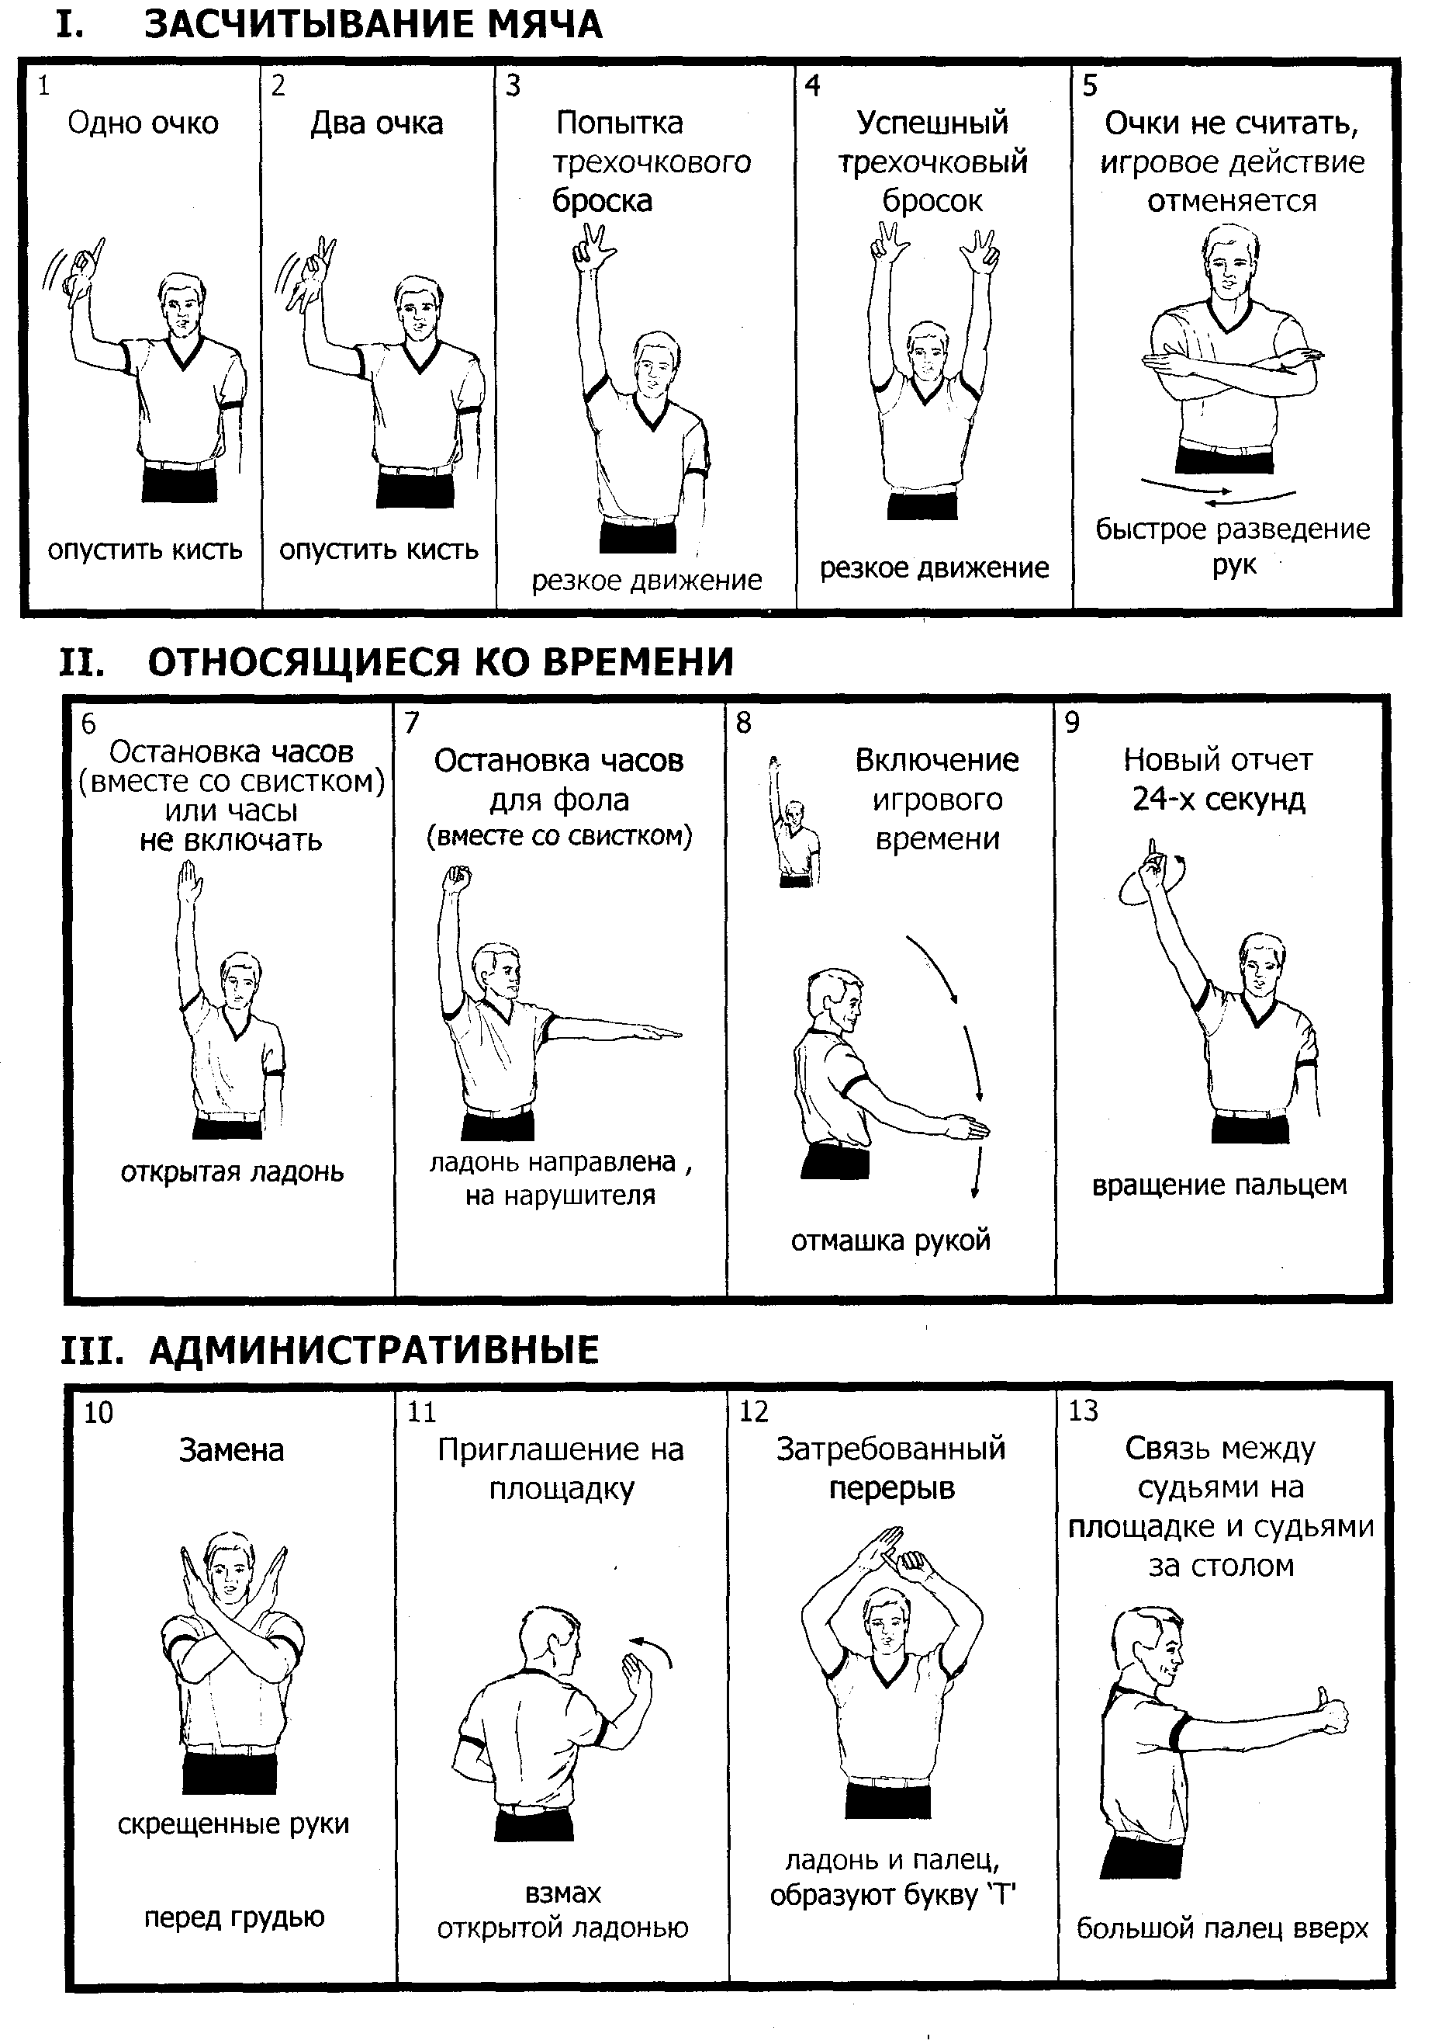

Внимательно просмотрите!
https://www.youtube.com/watch?v=ik_GBD-mSbQ
Выполните сгибание и разгибание рук в упоре лежа 3 подхода по 15 раз.
Спасибо за внимание, желаю всем успехов и здоровья, до новых встреч!

